Pracovný list z HV pre 7.ročník
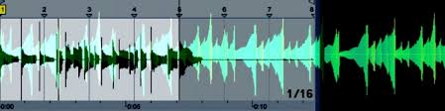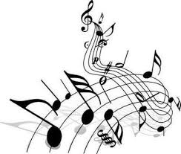 Pel –mel hudby 20.storočia 1.časť

1. Správne priraď ku hudbe 20.storočia výrazy :

- Expresionizmus
- barok
- akustická hudba
- sonátová forma
- neoklasicizmus
- Mozart
- Aram Chačaturjan

2.Ako nazývame hudobné nástroje používané od 20.storočia, pomôže ti obrázok. ______________________

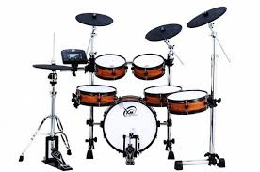
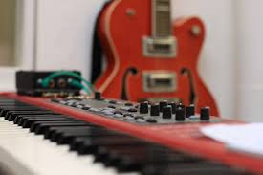
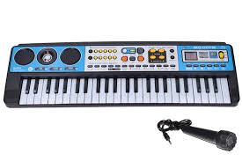
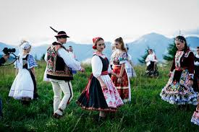
3.K čomu sa vracia neofolklorizmus? Pomôže ti obrázok.

______________

_______________

4.Názvy hudobných diel sú popletené. Vieš správne názvy?
Oprav ich.

- Šabľový spev
- Cirkusový valčík

5.Správne spoj obrázok zo slovom:
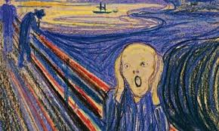
- Aram Chačaturjan

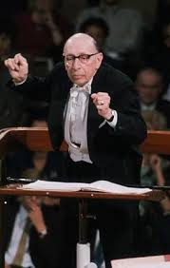
B. Cirkusová polka

C. Igor Stravinskij

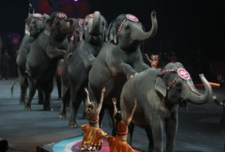
D. Expresionizmus

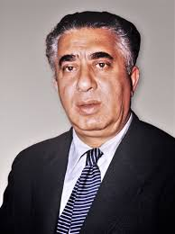
E. Elektroakustická hudba

6. V akom prevedení si môžeš vypočuť Šabľový tanec? Pomôžu ti
obrázky.
